

**ОТЧЕТ О ВЫПОЛНЕНИИ**

**Практической работы №10**

Выполнила: Гуртовенко Д.А.

1-ИСП11-31ВБ

Специальность: 09.02.07

Информационные системы

и программирование

Проверил преподаватель: Боклач Б.И

Москва

2022

**Цель работы:**

Получение практических навыков по разработке методов

**Вариант 8**

**Задание 1**

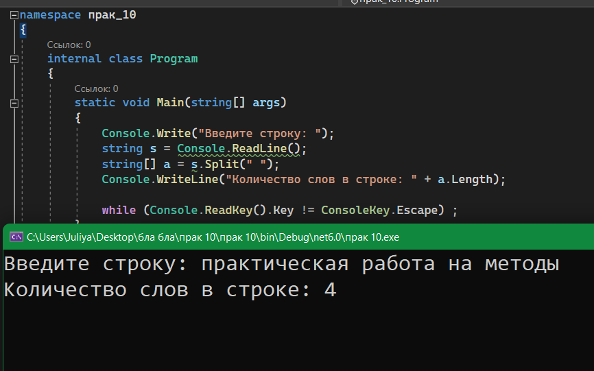

**Контрольные вопросы:**

1. Спецификатор public разрешает доступ к данному члену классу из любой части программы, т.е. другими словами любой метод или член другого класса может получить доступ к члену класса, у которого спецификатор стоит public. В свою очередь, private запрещает открытый доступ к члену класса, т.е. доступ к нему имеет только члены и методы данного класса. Из других классов получить доступ к данному члену класса (у которого стоит спецификатор доступа private) нельзя.
2. К названиям методов предъявляются в принципе те же требования, что и к названиям переменных. Однако, как правило, названия методов начинаются с большой буквы.
3. Отличие параметра-переменной от обычного параметра (т. е. параметра-значения) состоит в том, что инструкции процедуры или функции могут изменить значение переменной, являющейся фактическим параметром. Использование параметров-переменных позволяет использовать процедуры для изменения значений переменных основной программы.
4. Оператор return завершает выполнение функции и возвращает управление вызывающей функции. Выполнение возобновляется в вызывающей функции в точке сразу после вызова.
5. Формальные параметры - это собственно параметры метода (в данном случае message), а фактические параметры - значения, которые передаются формальным параметрам. То есть фактические параметры - это и есть аргументы метода.